La crittografia consiste in tecniche per proteggere l’informazione digitale, le transazioni e la computazione distribuita.
Crittografia
Come contesto avremo due utenti Alice e Bob che potrebbero comunicare tramite un canale: dedicato, impenetrabile e non spinabile. Questo canale ovviamente non esiste, dunque, il nostro obiettivo è quello di realizzare alcune di queste proprietà singolarmente. Farlo in hardware è chiaramente infattibile mentre è diverso il caso software che è del tutto scalabile con costi minimi.
L’obiettivo nel corso sarà quello di avere privacy, quindi il contenuto deve rimanere privato solo tra loro due, autenticità e integrità, cioè ciò che sembra provenire da Alice viene effettivamente da Alice e non sia stato alterato. Quindi, vogliamo fornire ad Alice e Bob una serie di strumenti software o hardware per far sì che riescano ad ottenere quei due obiettivi.
Se questi erano facili da ottenere fisicamente, adesso non è la stessa cosa per il mondo digitale. È più “importante” avere garanzia di autenticità e integrità poiché esistono cose che non necessitano di privacy.
Per ottenere queste due proprietà utilizziamo strumenti di diverso tipo.
L’intuizione alla base di tutto ciò è che vogliamo che l’avversario non possa accedere alle informazioni, non le possa modificare e spacciare per sue. Naturalmente è difficile stabilire delle regole per comunicare in pubblico in segreto senza aver mai parlato prima.
Questo segreto è generalmente una chiave che può essere utile per crittografia simmetrica e crittografia asimmetrica. Una chiave simmetrica è un qualcosa che viene presa in input e trasforma un messaggio in un crittotesto. Il ricevente prenderà il crittotesto e la chiave (uguale a quella del mandante) e lo ritrasformerà in messaggio.
Definiamo keygen come il modo per generare la chiave, enc il modo per produrre il crittotesto e dec per passare da crittotesto al messaggio. In tutto questo non definiamo cosa fa l’avversario poiché non possiamo prevedere il suo comportamento.
Il Message Authentication serve a far sì che il ricevente sappia chi ha inviato il messaggio, in crittografia simmetrica si usa il MAC.
Nel contesto asimmetrico abbiamo due chiavi, una che permette di fare la cifratura (chiave pubblica) e l’altra che permette di fare solo la decifratura (chiave privata). Tramite questa non è più necessario scambiarsi delle chiavi.
Per ottenere autenticità e integrità si utilizza la firma digitale in ambito di crittografia asimmetrica.
I principi della crittografia moderna:
- Per provare che qualcosa è sicuro, dobbiamo prima definire cosa vuol dire “sicuro”;
- Quando la sicurezza si basa su ipotesi non verificabile, questa deve essere espressa in modo chiaro;
- Gli schemi dovrebbero essere dimostrabili matematicamente.
Senza definizioni rigorose, non possiamo sapere cosa costruire (e come), quale schema di sicurezza utilizzare e non sappiamo come effettuare confronti.
Una condizione necessaria per la sicurezza è che il cifrario non sia estraibile e dal cifrario non può essere estratta la chiave. Necessarie ma non sufficienti.
Il nostro obiettivo è non peggiorare la probabilità che l’avversario riesca ad indovinare una certa risposta. Immaginando di avere una risposta “si o no” l’avversario potrà indovinare con probabilità ½ a prescindere dall’avvenimento della comunicazione. Un sistema crittografico non deve in alcun modo peggiorare questa probabilità, cioè, una volta avvenuta la comunicazione digitale, l’avversario, vedendo il messaggio, non avrà alcuna informazione aggiuntiva a quell’1/2 di probabilità.
Dal nostro punto di vista, l’obiettivo è quello di creare un sistema in grado di non essere manomesso da un avversario senza però presuppore come questo possa essere fatto. Immagineremo un avversario potentissimo per avere un approccio quanto più pessimistico possibile.
È necessario dimostrare la sicurezza di un sistema in maniera matematica utilizzando due approcci, quello crittanalitico in cui abbiamo fiducia che, una volta pubblicato, questo verrà rotto da qualcun altro (fiducia) e quello della sicurezza dimostrabile sulla base di determinate ipotesi matematiche. Una cosa che possiamo fare è far sì che rompere un crittosistema equivalga a dire che rompere quel sistema vuol dire risolvere un problema difficilissimo che sono anni che non viene risolto.
Una delle ipotesi che possiamo fare è che, se l’attaccante non può fare più di un certo numero di operazioni, il nostro sistema è sicuro. Non limitiamo il comportamento di un avversario ma solo il suo tempo di calcolo.

Esame: Scritto e orale | 3 prove in itinere (metà novembre, prima Natale, ultimo giorno di lezione) che danno una proposta di voto in presenza.

03/10/2025
Cifrari storici sono tutti i cifrari ideati prima degli anni 70 e sono tutti insicuri.
Primo cifrario Shift cipher, definiamo spazio K lo spazio delle chiavi (in questo caso sono 25). Dopodiché definiamo lo spazio dei messaggi (lettere dell’alfabeto) e l’insieme dei crittotesti (lettere dell’alfabeto). Dobbiamo definire generazione delle chiavi, metodo di encryption e metodo di decryption.
In questo caso per la generazione della chiave scelgo a caso e poi per cifrare la parola scompongo la parola in lettere e a ciascuna di queste lettere faccio corrispondere un numero (A=0, B=1…) e, per cifrare, sposto di una quantità pari alla chiave (facendo una somma circolare), il numero ottenuto torna una lettera e così abbiamo la cifratura. Per decifrare faccio l’inverso. Il cifrario di cesare è questo ma con chiave 3.
Questo cifrario si rompe perché abbiamo un numero limitato di chiavi per cui si và a casaccio e si può anche vedere, in maniera statistica, il numero di lettere. Una condizione necessaria per un cifrario sicuro è l’utilizzo di uno spazio delle chiavi molto grande da non permettere il tentare a casaccio o comunque sia computabile.
Cifrario per sostituzione, è il cifrario di tutte le possibili permutazioni dei simboli da 0 a 25, tradotto in “anziché spostare le lettere facendo uno shift, ad una lettera corrisponde un’altra casuale in maniera univoca”. Non cambia lo spazio dei messaggi né lo spazio dei crittotesti. La decifratura è utilizzare la mappa al contrario. In questo caso lo spazio delle chiavi è “grande” però in questo caso per statistica, possiamo indovinare le varie corrispondenze.
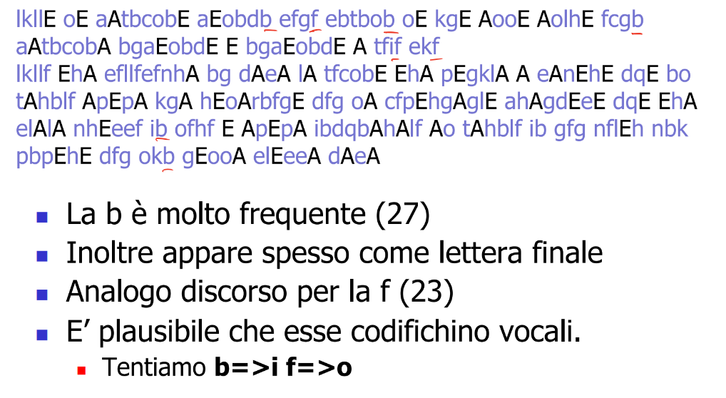

La cosa che ci aiuta è che il nostro testo è molto grande da poter fare una sorta di analisi, se io utilizzassi lettere e parole piccole a casaccio questa cosa non funzionerebbe molto.
Un sistema di cifratura non deve essere deterministico.
Esempio delle impronte digitale deterministiche e metadati.
Concetto di perfetta sicurezza
M = lo spazio dei messaggi, insieme finito e non vuoto che contiene almeno due elementi non vuoto
K = Insieme finito e non vuoto, spazio delle chiavi
C = Spazio dei crittotesti che rappresenta l’insieme di crittotesti producibili attraverso l’encriptyon.
Abbiamo Enc(k,m) = c, la funzione encricptyon che prende una chiave k e un messaggio m e lo cifra in un crittotesto c.
Enck è la stessa cosa di prima.
Perfetta sicurezza
Sia SE = (Keygen, Enc, Dec) un cifrario simmetrico, sia M lo spazio dei messaggi, K lo spazio delle chiavi e C lo spazio dei crittotesti. Diciamo che SE garantisce perfetta sicurezza se per ogni m1,m2 appartenenti a M e per ogni c appartenente a C, la probabilità che Enck(m1) = c e la probabilità che Enck(m2) = c è uguale. Ciò non vuol dire che la stessa chiave sullo stesso messaggio dia fuori un crittotesto diverso. CONDIZIONE SUFFICIENTE
Supponiamo di avere un cifrario, e supponiamo di scegliere una chiave a caso. Se scegliamo un crittotesto è impossibile dedurre il punto di partenza.
Schema
K = M = C = {0,1}^l con questo schema diciamo lo spazio delle stringhe composte da 0 e 1 di lunghezza l.
KegyGen (l) k random {0,1}^l e ci dà in output k.

Enc (k,m) calcola C = K xor M
Lo xor è un operazione locale e ciò che accade in un bit non influenza gli altri bit.
Dec (k, c) calcola M = k xor C
Questo cifrario per essere sicuro necessita di freshness e la chiave va’ utilizzata solo una volta. Si chiama One Time Pad

07/10/2025
La definizione di perfetta sicurezza ha K variabile. La chiave e il messaggio devono essere della stessa lunghezza in termini di bit.
Vogliamo dimostrare che ONE TIME PAD è perfettamente sicuro.
Avendo m1,m2 e c, vogliamo che Pr[Enc_k(m_1) = c] = Pr[k xor m_1 = c] = Prk[k = m_1 xor c] = 1/2^l .
½^l è uguale a dire che la chiave deve essere esattamente quella.
Cerchiamo di fare lo stesso con il cifrario per sostituzione con parole di lunghezza 4. Basta che trovo una coppia per cui non vale la proprietà. Scelgo m_1 e m_2
Il problema di questo cifrario è che, essendo deterministico, dado verrà sempre trasformato in xaxi dove x è la posizione delle stesse lettere.
Two time pad non è valido perché le chiavi sono prese in 2^l mentre i messaggi in 2^2l.
One time pad PLUS per evitare la possibilità che il messaggio venga mandato in chiaro. (eliminiamo la chiave tutta di 0)
M1 e M2 sono diversi e c = m2. Le probabilità sono diverse.
Il problema di One Time Pad è che abbiamo bisogno di una password per messaggio e se il messaggio è di 1 TB, allora ho bisogno di una chiave di 1 TB.
Dimostrazione per assurdo, esiste almeno un messaggio che se cifro diventa c.

09/10/2025
Cifrari a Blocchi

10/10/2025
L’operazione affine è una moltiplicazione riga per colonna e poi una somma.
Ottimizzazione di S box.
Il campo di Galois ha una proprietà per cui alcuni elementi detti generatori, permettono di generare tutti gli elementi del gruppo.
Se g è un generatore, l’ultimo elemento generato sarà il neutro di quella forma, cioè l’1 (nella moltiplicazione escludiamo il neutro).

L’inverso consisterà nel costruirmi le tavole dei logaritmi in preprocessing:
g^1 = x, g^2 = x+1 ecc.. fino a g^255 = 1.
Se voglio l’inverso di a vado a vedere dove si trova e mi segno l’esponente. Infine, faccio c=255-l’esponente e g^c sarà l’inverso.

a * a’ = 1 a * a’= g^b * g^c = g^b * g^255-b = g^255 = 1

è meno costoso rispetto all’operazione originale poiché, il preprocessing costa 0 e le lookup sono praticamente immediate.
Possiamo ottimizzare anche meglio tabellando il risultato di S box su tutti i valori possibili (255). La segretezza non dipende dalla mappa ma dal risultato in input della mappa.
Nessuno ci garantisce che questa tabella non possa essere manipolata mentre è in memoria e, se questo accade, possiamo attaccarlo. Utilizzare questa tabella presuppone avere una memoria sicura da qualche parte.
Shift rows
Interpretiamo il blocco di 128 bit in una matrice di byte per cui per cui poi effettuiamo lo shift.
La prima riga rimane invariata, la seconda fa uno shift a sinistra di una posizione, la terza shift di due posizioni a sinistra e così via. La mix cols fa la stessa cosa.

Prima di entrare nel dettaglio, dobbiamo vedere come si attacca un cifrario a blocchi:
- Guardiamo blocco input e blocco output e cerchiamo una correlazione. In particolare si cerca di fare key-recovery. Ma è possibile che ci sia solo una chiave per quei blocchi? Già con due blocchi abbiamo questa certezza in un certo senso. Il gioco sarà quello di vedere se una chiave che sto trovando funziona su tutti i blocchi. 2^128 bit sono le chiavi da provare e dobbiamo verificare che un attaccante non possa provare tutte le chiavi in un tempo ragionevole. È un attacco di Key Recovery con Known plain-text.
- Chosen plain-text attack.
AES non è rompibile mediante key recovery in termini significativamente migliori di 2^128. Il fatto di essere sicuro su questo non ci dice che non è rompibile.
Prendiamo un cifrario E_k (x) = x. Questo cifrario garantisce la sicurezza da key recovery (non abbiamo la chiave). La key recovery è condizione necessaria ma non sufficiente.
Attacco di plain text recovery. In questo scenario alla fine dell’esperimento l’attaccante deve recuperare un messaggio che è stato cifrato. Anche in questo caso l’attaccante può fare un attacco di chosen plain text attack. Modellando:
Prendiamo E
- K \in {0,1}^k , x <- {0,1}^n
- Y <- E_k (x)
L’attaccante adesso potrà x_1 -> E_k (x_1) = y_1 per poi cercare di dire cosa è x.
Un cifrario che rompe questo è un cifrario che cifra in maniera perfetta 118 bit e lascia in chiaro gli ultimi 10. Viene rispettato il plain text recovery ma non è sufficiente anche in questo caso.
Ci basta una singola proprietà sufficiente da soddisfare -> Pseudo casualità.

14/10/2025
Cerchiamo la condizione necessaria e sufficiente per dimostrare che i nostri sistemi sono sicuri.
Famiglia di funzioni è una mappa del tipo F:K x D -> R. Per noi K è l’elemento delle chiavi , D è il dominio e R il codominio gli insiemi devono essere finiti e non vuoti.
Per semplicità scriveremo che F_k(X) = F(K,X). Se fisso un primo input, avremo un elemento della famiglia di funzioni.
2^l sono le possibili combinazioni di D.
2^l * L sono i bit che mi servono per rappresentare. 2^(2^l *l) sono tutte le possibili funzioni.
Scoprire che ad un certo input corrisponde un certo output non ci dà informazioni su come si comporterà dopo la funzione.
Cosa succede se cambio da funzione a permutazione

La chiave è la funzione stessa.
Funzione pseudo-casuale una funzione che ha una rappresentazione compatta. Abbiamo bisogno di una funzione pseudo casuale che, sotto certe condizioni, sembra essere casuale. Il problema di questo è che dobbiamo capire cosa vuol dire indistinguibile da una funzione casuale. Le condizioni sono:
- Potenza di calcolo limitata
- Non si può vedere cosa si fa per raggiungere un certo output (black box)
Si dice indistinguibile se interagendo con l’oggetto non cambia il comportamento di chi lo utilizza.

15/10/2025
Sia F: K x D -> R una famiglia di funzioni pubblica, A un avversario che ha accesso black box alla funzione in questione.
Esperimento con doppio avversario, se è indistinguibile capire quale è una e quale è l’altra, allora abbiamo ottenuto il nostro intento.
L’avversario può fare tutte le domande che vuole ma non può andare all’infinito (perché non ha tempo) e le domande possono anche dipendere dalla risposta che ha ottenuto. Ricevuta la risposta, l’avversario può indovinare se la risposta ottenuta è dalla pseudo casuale o dalla funzione casuale.
La funzione casuale è una funzione che non per forza deve avere una versione compatta.

Chiameremo vantaggio la probabilità che l’avversario ha 1 sul primo esperimento e 1 sul secondo esperimento. La funzione è pseudo casuale se il vantaggio è prossimo a 0 per ogni avversario possibile pur computazionalmente limitato.

FINE PRIMA PROVA
21/10/2025
Un esperimento che si può fare è cercare di capire se stiamo lavorando con una funzione o con una permutazione. Un approccio banale può essere quello di provare tante domande fino a trovare una qualche collisione. Così facendo, se abbiamo una collisione, sappiamo che abbiamo una funzione.
A impatto non sembra essere qualcosa di utile, lo spazio è molto grande e non è ragionevole pensare di poter fare un numero così grande di domande da poterlo capire. Tuttavia, vedremo tramite il paradosso del compleanno che questa cosa è in realtà fattibile.
Supponiamo di avere n buche e q palline e supponiamo che una pallina può andare in una qualunque delle buche con la stessa probabilità. Valutiamo l’evento D_i per cui dopo aver tirato l’iesima pallina la non vi siano collisioni. In questo esperimento considereremo N>>>q.
Per valutare l’evento D_i, valutiamo eventi più semplici, ad esempio Pr[D_1] = 1 e, poi Pr[D_{i+1}|D_i]=(N-1)/N. Proviamo a valutare Pr[D_q]
Utilizziamo la proprietà di probabilità a margine:
VEDI SLIDE

X è una quantità < 1 perché si parla di probabilità. Per questo si può approssimare all’esponenziale per passare da produttoria a sommatoria.
Il paradosso del compleanno ci mostra come è molto alta la probabilità che 2 utenti scelgano la stessa chiave o che, comunque, facciano la nostra stessa scelta randomica. Proprio per questo motivo, è possibile che scegliamo parametri molto più grandi proprio per evitare di avere a che fare con questo problema.
La cosa peggiora con funzioni pseudo casuali ma non in modo sensibile
Cifrari simmetrici
Un cifrario simmetrico è composto da tre cose fondamentali ENC, DEC e KeyGen.
I cifrari simmetrici prendono in input un messaggio di lunghezza variabile. Per comodità supporremo sempre messaggi di lunghezza 2^x per cui se il nostro messaggio è 250 bit, arriveremo a 256 bit aggiungendo un padding di 0.
Modo ECB
Modo CBC$ ($ indica randomizzazione) è quello che utilizza il vettore IV che è, appunto, la randomness.
22/10/2025
Il cbc è un “Chain mode” perché una decisione cambia, a catena, tutta la cifratura.
Con il modo CBC$, reiterando il processo sullo stesso messaggio otteniamo diverse cifrature. Ciò è dovuto proprio al fatto che IV viene scelto diversamente. Tuttavia il vettore IV è pubblico.
Il CBC è soggetto a substitution attack. Si cifra una cosa con una chiave che un attaccante conosce così può decifrare (?)
CTR$
Non necessita che il messaggio abbia una dimensione multiplo della dimensione del blocco.
CTRC versione non randomizzata di prima. È un cifrario a strati.
Quale è il migliore tra questi? Non possiamo saperlo fino a quando non stabiliamo in maniera chiare cosa devono realizzare.
L’obiettivo è realizzare una definizione di sicurezza di privacy formale così da poter paragonare il tutto. L’avversario vede un numero di crittotesti e vuole trarre conclusioni sulla base di essi.
Non possiamo nascondere la dimensione del messaggio (non possiamo comprimere più di tanto un messaggio. A maggior ragione, non possiamo comprimere un messaggio con forte randomness. Allargare troppo il messaggio satura la banda). La definizione deve dirci anche che i sistemi deterministici non funzionino.

Già questo esclude ECB dato che lo stesso messaggio viene cifrato sempre allo stesso modo.
La nostra proprietà sarà quella di indistinguibilità relativi ad attacchi cpa (attacco a testo scelto)
L’attaccante sceglie una coppia M_0 M_1. L’esperimento consiste nell’avere un oracolo che cifra o solo il messaggio 0 o solo 1 e l’attaccante deve capire quale è stato cifrato. L’attaccante deve mandare nella stessa domanda messaggi M_0 e M_1 della stessa lunghezza ma può cambiare la dimensione tra una domanda e l’altra. Lo facciamo perché non ci interessa difenderci da attacchi alla dimensione del messaggio.
Chiedendo all’oracolo potrebbe uscire qualcosa di diverso.
La pseudorandomicità è proprietà di sicurezza per cifrari a blocchi.
L’indistinguibilità per il cifrario simmetrico.
Vogliamo costruire un attacco per rompere ECB. E provare la nostra definizione.

23/10/2025
Un esperimento equivalente a quello di prima è quello con b parametrizzato.
La moltiplicazione per 2 e il -1 serve a normalizzare il vantaggio tra 0 e 1.
DIMOSTRIAMO CHE ECB NON è SICURO RISPETTO ALLA DEFINIZIONE CHE ABBIAMO DATO
ECB non è sicuro perché cifra lo stesso blocco sempre allo steso modo. Descriviamo l’avversario:
A(SE)
x,y <- {0, 1}^m x!=y
m_0 = x || x; m_1 = x||y
c <- Oracolo (m_0,m_1)
c = c[1] || c[2]
if c[1] != c[2] return 1
else return 0

Pr[Esp^ind-cpa-1(A) = 1] = 1 //funziona sempre
Pr[Esp^ind-cpa-0(A)= 1] = 0
Il vantaggio Adv(A) = 1
Un qualunque sistema deterministico senza stati è insicuro.
Sia SE = (keygen, enc, dec) un cifrario simmetrico e senza stati. Sia M lo spazio dei messaggi contenente almeno due messaggi con la stessa lunghezza. Esiste un avversario tale che Adv^ind-cpa = 1.
L’avversario sceglie m_0 e m_1 diversi in M con la stessa lunghezza. Cifro su input M0 e M1 in c, poi M1 e M1 in c’. Se c==c’ allora ritorno 1, altrimenti ritorno 0.
Pr[Esp^ind-cpa-1(A) = 1] = 1 //funziona sempre
Pr[Esp^ind-cpa-0(A)= 1] = 0
Adv(A) = 1
Vediamo se questa definizione regge il confronto con la plain text recovery. Cioè, dimostriamo che se rompiamo il cifrario con plain text recovery su cpa, allora lo rompiamo anche in questo senso.
Partiamo da un cifrario semplice senza stati:
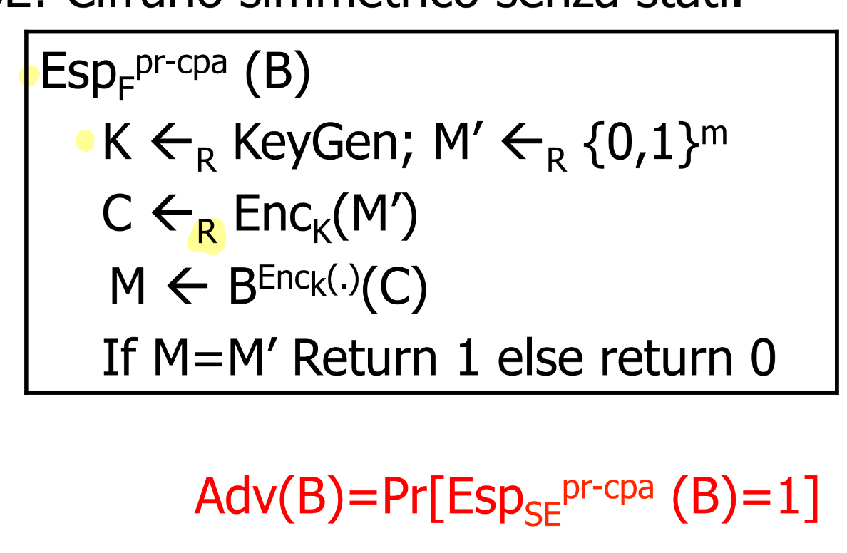
Il vantaggio in questo caso va considerato in relazione a quelli che sono i messaggi che si possono cifrare. Per cui ne teniamo conto e un buon vantaggio è buono se è maggiore di 1/2^m.
Vogliamo che Adv(B)<= Adv(A) +1/2^m
B attacca alla plain text recovery e A sfrutta B per ottenere la relazione scritta.
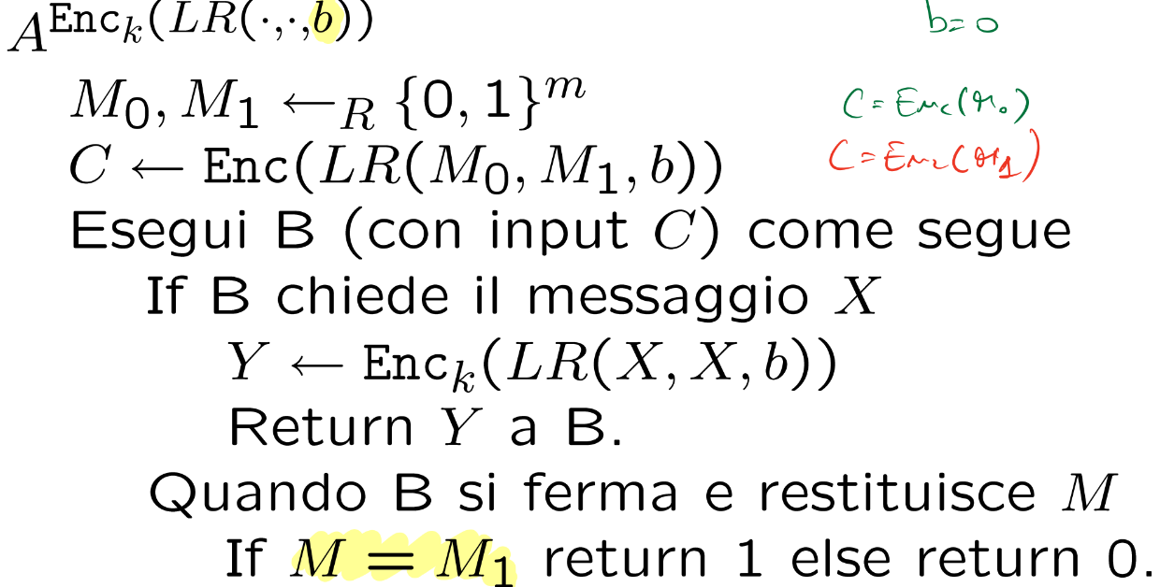

Scegliamo un qualunque predicato e, se a partire dalla cifratura, il cifrario lo rileva, allora quel cifrario non è indistinguibile.
Testiamo con lo xor iterato.
P(M)= xor_i^m M_i dove M_i è l’i-esimo bit del messaggio
M\in{0,1}^m
Esiste un avversario tale che a partire da C un messaggio cifrato M, A(C) riesce a estrarre un solo di informazione.
29/10/2025
Scegliamo un qualunque predicato e, se a partire dalla cifratura, il cifrario lo rileva, allora quel cifrario non è indistinguibile.
Testiamo con lo xor iterato.
P(M)= xor_i^m M_i dove M_i è l’i-esimo bit del messaggio
M\in{0,1}^m
Esiste un avversario tale che a partire da C un messaggio cifrato M, A(C) riesce a estrarre un solo di informazione.
Supponiamo di avere B che in un esperimento di P sicurezza, cerca di indovinare il predicato.

